# Bài 13: Cấu tạo và tính chất vật lí của kim loại

**Giải Hóa 12 Bài 13: Cấu tạo và tính chất vật lí của kim loại**  
**Mở đầu trang 89 Hóa học 12**: Trong cầu chì có một đoạn dây kim loại, thường là kim loại chì, có tác dụng ngắt dòng điện khỏi thiết bị khi có sự cố gia tăng nhiệt.  
a) Ứng dụng trên dựa vào tính chất vật lí nào của kim loại chì?  
b) Các kim loại có những tính chất vật lí chung nào? Vì sao?  
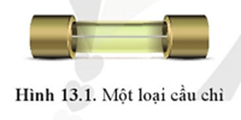  
**Lời giải:**  
a) Ứng dụng trên dựa vào tính dẫn điện và nhiệt độ nóng chảy của kim loại.  
Khi dòng điện đi qua cầu chì vượt mức cho phép, nhiệt độ qua dây chì tăng cao, khi đó dây chì bị nóng chảy và đứt, xảy ra hiện tượng đoản mạch, mạch điện bị ngắt. Nếu không ngắt mạch kịp thời thì có thể dẫn đến nguy cơ hư hỏng thiết bị hay thậm chí là cháy, nổ.  
b) Các kim loại có tính chất vật lí chung là: dẫn điện, dẫn nhiệt, tính dẻo, tính ánh kim.  
Các tính chất này chủ yếu do các electron hóa trị tự do trong tinh thể kim loại gây ra.  
**Luyện tập 1 trang 90 Hóa học 12**: Trong mạng tinh thể kim loại, các electron hoá trị tự do chuyển động theo một hướng hay theo nhiều hướng?  
**Lời giải:**  
Trong mạng tinh thể kim loại, các electron hoá trị tự do chuyển động theo nhiều hướng.  
  
**Câu hỏi 1 trang 90 Hóa học 12**: Nhờ tính chất vật lí nào mà ta có thể uốn cong được kim loại?  
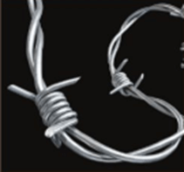  
*Dây kim loại được uốn cong*  
**Lời giải:**  
Nhờ vào tính dẻo của kim loại mà ta có thể uốn cong được kim loại.  
**Câu hỏi 2 trang 91 Hóa học 12**: Dưới đây là mô hình mô tả tính chất nào của kim loại? Giải thích.  
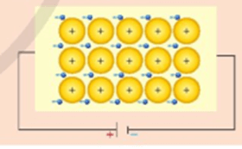  
**Lời giải:**  
Mô hình mô tả tính dẫn điện của kim loại.  
Dựa vào hình vẽ ta thấy có hiệu điện thế đặt vào hai đầu dây kim loại, khi đó dưới tác dụng của điện trường, các electron hóa trị tự do đang chuyển động hỗn loạn trong tinh thể kim loại chuyển động thành dòng, có hướng từ cực âm đến cực dương tạo thành dòng điện.  
**Luyện tập 2 trang 92 Hóa học 12**: Dựa vào những tính chất vật lí nào mà vàng được sử dụng làm đồ trang sức?  
**Lời giải:**  
- Nhờ vào tính dẻo mà vàng có thể dát mỏng và tạo hình để làm đồ trang sức.  
- Nhờ vào tính ánh kim mà vàng có bề mặt lấp lánh để làm đồ trang sức.  
  
**Luyện tập 3 trang 92 Hóa học 12**: Giải thích vì sao các kim loại đều có tính chất vật lí chung là dẫn điện, dẫn nhiệt, tính dẻo và có ánh kim.  
**Lời giải:**  
Các kim loại đều có tính chất vật lí chung là dẫn điện, dẫn nhiệt, tính dẻo và có ánh kim là do trong cấu tạo mạng tinh thể kim loại có các electron hóa trị tự do chuyển động.  
**Câu hỏi 3 trang 93 Hóa học 12**: Khi tàu thuyền neo đậu, mỏ neo của chúng sẽ được thả xuống đáy sông. Kim loại nặng hay kim loại nhẹ sẽ được dùng để chế tạo mỏ neo? Giải thích.  
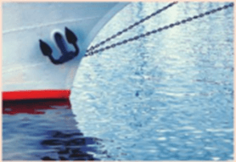  
**Lời giải:**  
Kim loại nặng sẽ được dùng để chế tạo mỏ neo vì kim loại nặng có khối lượng riêng lớn, chìm xuống đáy sông và giữ cho tàu thuyền không bị trôi.  
  
**Vận dụng trang 93 Hóa học 12**: Tìm hiểu những vật dụng, thiết bị được làm từ vật liệu kim loại trong gia đình em. Cho biết chúng được làm từ kim loại gì và ứng dụng đó dựa trên tính chất nào của kim loại.  
**Lời giải:**  
  
  
  
  
**Vật dụng, thiết bị**  
  
  
**Kim loại**  
  
  
**Tính chất**  
  
  
  
  
Vỏ lon bia, nước ngọt  
  
  
Nhôm  
  
  
Cứng vừa phải và dẻo  
  
  
  
  
Khung cửa  
  
  
Nhôm  
  
  
Cứng vừa phải và dẻo  
  
  
  
  
Ấm đun nước, xoong, nồi  
  
  
Nhôm  
  
  
Dẫn nhiệt tốt  
  
  
  
  
Dây dẫn điện  
  
  
Đồng  
  
  
Dẫn điện tốt  
  
  
  
  
Dao  
  
  
Sắt  
  
  
Tính dẻo, cứng, bền  
  
  
  
  
**Bài tập**  
**Bài 1 trang 94 Hóa học 12**: Chỉ ra sự khác nhau giữa liên kết kim loại và liên kết ion.  
**Lời giải:**  
Liên kết kim loại là liên kết được hình thành từ lực hút tĩnh điện giữa các cation kim loại và các electron tự do trong tinh thể kim loại.  
Liên kết ion được tạo thành nhờ lực hút tĩnh điện giữa các ion mang điện tích trái dấu.  
- Khác nhau:  
+ Liên kết ion: do lực hút tĩnh điện giữa các ion mang điện tích trái dấu.  
+ Liên kết kim loại: lực hút tĩnh điện sinh ra do các electron tự do trong kim loại và ion dương kim loại.  
  
**Bài 2 trang 94 Hóa học 12**: Vì sao người ta thường buộc một mẩu chì vào dây của cần câu? Vì sao không dùng mẩu nhôm có giá thành thấp hơn thay cho mẩu chì?  
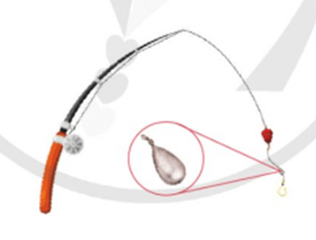  
**Lời giải:**  
- Buộc một mẩu chì vào dây của cần câu vì chì là kim loại nặng (có khối lượng riêng lớn) làm dây cần câu chìm sâu xuống nước.  
- Không dùng mẩu nhôm vì nhôm là kim loại nhẹ (có khối lượng riêng nhỏ), dây cần câu không chìm được sâu dưới nước.  
  
**Bài 3 trang 94 Hóa học 12**: Dây chảy là một chi tiết trong cầu chì có tác dụng ngắt dòng điện khỏi thiết bị, bảo vệ thiết bị khi xảy ra sự cố làm tăng nhiệt độ. Khi dây chảy (thường làm bằng chì) trong cầu chì bị đứt, có nên dùng đoạn dây đồng hoặc thép (thành phần chính là sắt) để làm dây chảy thay thế không? Giải thích.  
**Lời giải:**  
Không nên dùng đoạn dây đồng hoặc thép (thành phần chính là sắt) để làm dây chảy thay thế.  
Vì chì có nhiệt độ nóng chảy thấp hơn nhiều so với đồng và sắt. Khi xảy ra sự cố làm tăng nhiệt độ dây cầu chì sẽ nóng chảy và ngắt mạch điện.  
Nhiệt độ nóng chảy của đồng và sắt cao hơn nhiều so với chì nên sẽ không nóng chảy và ngắt mạch điện được, dẫn đến nhiệt độ tăng quá cao có thẻ gây cháy, nổ.